INFORME DE FISCALIZACIÓN AMBIENTAL

COLEGIO MADRE ADMIRABLE TEMUCO

DFZ-2019-819-IX-PPDA

 | Nombre | Firma
Revisado y Aprobado | LUIS MUÑOZ FONSECA
Elaborado | MIGUEL MORALES LAGOS
DETALLES DE ACTIVIDAD DE FISCALIZACIÓN
FUENTES FIJAS

INFORMACIÓN DEL TITULAR.

Titular | Rut | Identificación de la actividad | Dirección
Fundación Madre Admirable | 65.588.670-2 | COLEGIO MADRE ADMIRABLE TEMUCO | David Perry N°0468, Temuco.

ANTECEDENTES DE LA ACTIVIDAD.

Instrumento | D.S. N°78/2009 MINSEGPRES, Plan de Descontaminación Atmosférica (PDA) de Temuco y Padre Las Casas.  D.S. N° 8/2015 MMA. Plan de descontaminación atmosférica por MP 2,5, para las comunas de Temuco y Padre Las Casas y de actualización del plan de descontaminación por MP 10, para las mismas comunas.
Tipo de Actividad | _x_ Inspección Ambiental __x_ Examen de la Información ____ Medición y Análisis
Fecha de la Actividad | Organismo encargado | Organismo Participante
14/05/2019  (Acta de inspección en Anexo 1). | Superintendencia del Medio Ambiente. | ---

DOCUMENTACIÓN SOLICITADA Y ENTREGADA.

N° | Documento solicitado | Plazo de entrega | Fecha entrega | Observaciones
1 | Informes isocinéticos de las tres calderas existentes (2 calderas a leña y 1 caldera a pellet), desde el año 2017 a la fecha de la fiscalización. | 22-05-2019 | 22-05-2019 | Respuesta del titular de fecha 22 de mayo de 2019 (ver en Anexo 2).
2 | Informes isocinéticos de las dos calderas a leña y caldera a pellet, desde el día 17 de noviembre de 2018 a la fecha del requerimiento de información R.E. OAR N° 29/ 2019 SMA (ver requerimiento en Anexo 3). | 26-08-2019 | 26-08-2019 | Información solicitada para confirmar si el titular ha efectuado alguna medición isocinética durante este periodo, fecha donde entra en vigencia el nuevo PDA de Temuco y Padre Las Casas (ver respuesta del titular en Anexo 4).

HECHOS CONSTATADOS.

N° | Exigencia | Hecho constatado y examen de la información
 | D.S. N° 8/2015 Ministerio de Medio Ambiente.  “ARTÍCULOS TRANSITORIOS  Primero: Las calderas existentes, sometidas al decreto supremo Nº 78/2009, del MINSEGPRES, deberán continuar cumpliendo con las disposiciones allí establecidas, hasta la fecha en que entre en vigencia lo dispuesto en el Capítulo IV del presente Decreto”.  D.S. N° 78/2009 MINSEGPRES, Artículo 20:  Artículo 20.- Las fuentes puntuales, grupales y calderas de calefacción grupales nuevas estarán obligadas a cumplir con los siguientes valores como concentración máxima de emisión de MP:  Tabla 9. Norma de emisión de MP para fuentes nueva.  D.S. N° 78/2009 MINSEGPRES, Artículo 21:  “Artículo 21.- Transcurridos doce meses, contados de la publicación en el Diario Oficial del presente decreto, las fuentes estacionarias puntuales y grupales, y calderas de calefacción grupales nuevas y existentes deberán medir sus emisiones de MP, mediante un muestreo isocinético realizado a plena carga, de acuerdo al Método CH – 5 (Resolución N.º 1.349, del 6 de octubre de 1997 del Ministerio de Salud, "Determinación de las Emisiones de Partículas desde Fuentes Estacionarias"), en cada una de las chimeneas de descarga a la atmósfera […].  D.S. N° 78/2009 MINSEGPRES, Artículo 23:  “Artículo 23.- La periodicidad de los muestreos isocinéticos de emisiones de las fuentes puntuales y grupales, y calderas de calefacción grupales, quedará definida de manera diferenciada por tipo de combustible, como se muestra a continuación:  Tabla Nº11. Periodicidad de los muestreos isocinéticos requeridos para acreditar Emisiones”.  D.S. N° 8/2015 MMA, Artículo 49:  Artículo 49.- Para dar cumplimiento a los artículos 45 y 46, las calderas, nuevas y existentes, cuya potencia térmica nominal sea mayor a 75 kWt y menor a 20 MWt, deben realizar mediciones discretas de MP y SO2, de acuerdo a los protocolos que defina la Superintendencia del Medio Ambiente.  La periodicidad de la medición discreta dependerá del tipo de combustible que se utilice y del sector, según se establece en la tabla siguiente:  Tabla N°28. Frecuencia de la medición discreta de emisiones de MP y SO₂ | Hechos constatados  - Con fecha 14.05.2019 se procede a fiscalizar a la unidad fiscalizable “Colegio Madre Admirable”, ubicado en David Perry N° 0468 de la ciudad de Temuco.  - En el establecimiento se efectúa una reunión informativa con la Sra. Margot Alejandra Cabrera, encargada de administración de la unidad fiscalizable.  - Al interior del establecimiento educacional se constató la existencia de dos calderas de calefacción que utilizan leña como combustible y una caldera que utiliza pellet como combustible.  - Ambas calderas a leña son de las mismas características técnicas, marca Unical, año de fabricación 2007, modelo G2-80, de potencia térmica igual a 79.980 Kcal (93 KW) y poseen registro del Ministerio de Salud N° 689 y N°690 SSAS respectivamente (ver fotografía 1).  - De acuerdo al informe de fiscalización del año 2016 con expediente DFZ-2016-2802-IX-PPDA, ambas calderas a leña son consideradas fuentes nuevas, para efectos de evaluación del cumplimiento del D.S. N° 78/2009 MINSEGPRES.  - Se constata la existencia de una tercera caldera, marca Lamborghini que utiliza pellet como combustible y con número de serie 1IK284771153022 (ver fotografía N°2). Se desconoce la potencia térmica de esta caldera a pellet, esto fue solicitado expresamente en la Resol. Ex. OAR N° 29/2019 SMA (Anexo 3), pero no hubo respuesta del titular.  Examen de la información  - De acuerdo a la información solicitada en acta de inspección de fecha 14 de mayo 2019, el titular hace entrega de los informes isocinéticos de sus dos calderas a leña (ver informes en Anexo 2), con los siguientes resultados de material particulado:  Tabla 1. Resumen de resultados MP calderas a leña colegio Madre Admirable  - De los resultados de MP corregido de la tabla 1 y considerando que ambas calderas a leña son consideradas fuentes nuevas, se puede concluir que los cuatros muestreos isocinéticos de material particulado superan la concentración máxima de emisión de MP, según el artículo 20 del D.S. 78/2009 MINSEGPRES.  - Sobre la frecuencia de los muestreos isocinéticos realizados en las dos calderas a leña señaladas en la tabla 1, se puede verificar que el titular no efectúa la medición en sus dos calderas a leña durante el año 2017, superando la frecuencia de 12 meses de acuerdo al tipo de combustible (leña).  - Respecto a la caldera a pellet constatada, no se cuenta con los antecedentes necesarios para determinar la potencia de la caldera que permita conocer actualmente la aplicación del artículo 43 o 45 del D.S. N°8/2015 MMA. Cabe informar que el titular afirma que la caldera a pellets está exenta del muestreo isocinético de acuerdo lo informado por la SEREMI de Salud región de La Araucanía (ver antecedentes adjuntos en Anexo 4), no obstante, a la fecha de dicha información no se encuentra vigente el D.S. N°8/2015 MMA.
  Categorías de Fuentes Nueva
  Fuentes Puntuales | Fuentes Grupales | Calderas de Calefacción Grupal
  Concentración Máxima permitida MP (mg/m³N)
  56 | 56 | 56
  Tipo de fuente | Tipo de combustible | Periodicidad
  Fuentes puntuales | Cualquier tipo | 12 meses
  Fuentes Grupales y Calderas de Calefacción | Petróleo diésel o kerosene | Cada 36 meses
  Fuentes Grupales y Calderas de Calefacción | Gas natural, Gas licuado, Gas de ciudad u otros similares | Exentas de acreditarse
  Fuentes Grupales y Calderas de Calefacción | Biomasa (leña, aserrín, viruta, briquetas, etc.) | Cada 12 meses.
  Tipo de combustible | Una medición cada “n” meses
  Tipo de combustible | Sector industrial |  | Sector residencial, comercial e institucional
  Tipo de combustible | MP | SO₂ | MP | SO₂
  - Leña | 6 | - | 12 | -
  - Petróleo N°5 y N°6 | 6 | 6 | 12 | 12
  - Carbón | 6 | 6 | 12 | 12
  - Pellets, chips, aserrín, viruta, y otros derivados de la madera, con carga manual de combustible. | 6 | - | 12 | -
  - Pellets, chips, aserrín, viruta, y otros derivados de la madera, con carga automática de combustible. | 12 | - | 18 | -
  - Petróleo Diesel | 12 | - | 24 | -
  - Todo tipo de combustible gaseoso | Exenta de verificar cumplimiento
  Número de Registro S.S.A.S. | Fecha de medición | Combustible | Media MP corregido (mg/m3 N)
  689 | 09-12-2016 | leña | 238,5
  689 | 12-01-2018 | leña | 275,4
  690 | 09-12-2016 | leña | 135,1
  690 | 12-01-2018 | leña | 425,2

REGISTRO FOTOGRÁFICO.

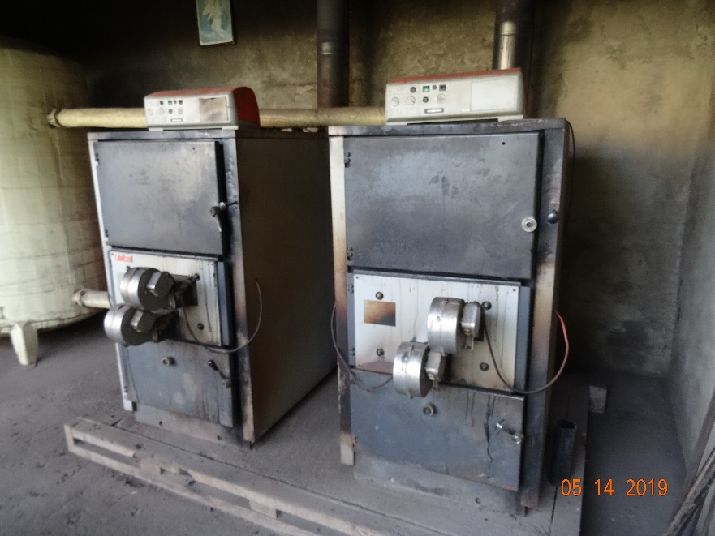 |  | 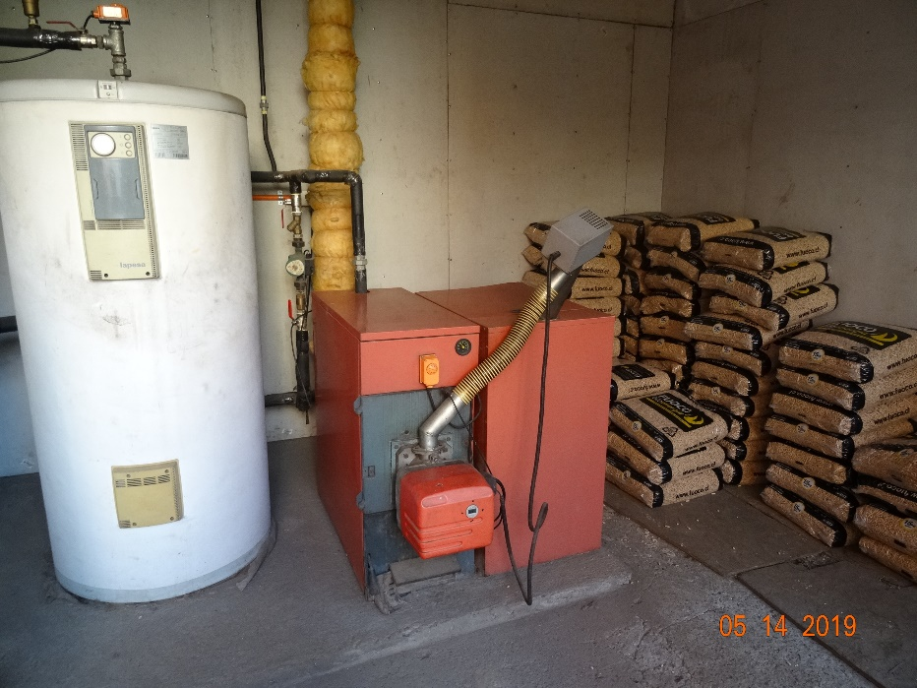
Fotografía N°1 | Fecha: 15/05/2019 | Fotografía N°2 | Fecha: 15/05/2019
Descripción: En la fotografía se observan las dos calderas a leña del establecimiento “Colegio Madre Admirable” de Temuco, con registros en SEREMI de Salud N° 689 y 690 respectivamente. |  | Descripción: En la fotografía se observa la caldera a pellets marca Lamborghini.

CONCLUSIONES.

Como resultado de la actividad de fiscalización ambiental realizada a la unidad fiscalizable “Colegio Madre Admirable” de Temuco, en el marco del Programa de Fiscalización 2019 del PDA Temuco y Padre Las Casas (D.S. N° 78/2009 MINSEGPRES y D.S. N° 8/2015 MMA) se da cuenta de los siguientes hallazgos:

N° Hecho constatado | Artículo | Conclusión
1 | D.S. N° 78/2009 MINSEGPRES, Artículo 23:  “Artículo 23.- La periodicidad de los muestreos isocinéticos de emisiones de las fuentes puntuales y grupales, y calderas de calefacción grupales, quedará definida de manera diferenciada por tipo de combustible, como se muestra a continuación:  Tabla Nº11. Periodicidad de los muestreos isocinéticos requeridos para acreditar Emisiones”.  D.S. N° 8/2015 MMA, Artículo 49:  Artículo 49.- Para dar cumplimiento a los artículos 45 y 46, las calderas, nuevas y existentes, cuya potencia térmica nominal sea mayor a 75 kWt y menor a 20 MWt, deben realizar mediciones discretas de MP y SO2, de acuerdo a los protocolos que defina la Superintendencia del Medio Ambiente.  La periodicidad de la medición discreta dependerá del tipo de combustible que se utilice y del sector, según se establece en la tabla siguiente:  Tabla N°28. Frecuencia de la medición discreta de emisiones de MP y SO₂ | - De acuerdo a la documentación presentada por el titular y solicitada a través del acta de inspección ambiental de fecha 14.05.2019, este no acredita la realización del muestreo isocinético para el año 2017 y 2019, de las dos calderas a leña, superando la frecuencia establecida en el artículo 23 del D.S. N°78/2009 MINSEGPRES y artículo 49 del D.S. N°8/2015 MMA (12 meses).
  Tipo de fuente | Tipo de combustible | Periodicidad
  Fuentes puntuales | Cualquier tipo | 12 meses
  Fuentes Grupales y Calderas de Calefacción | Petróleo diésel o kerosene | Cada 36 meses
  Fuentes Grupales y Calderas de Calefacción | Gas natural, Gas licuado, Gas de ciudad u otros similares | Exentas de acreditarse
  Fuentes Grupales y Calderas de Calefacción | Biomasa (leña, aserrín, viruta, briquetas, etc.) | Cada 12 meses.
  Tipo de combustible | Una medición cada “n” meses
  Tipo de combustible | Sector industrial |  | Sector residencial, comercial e institucional
  Tipo de combustible | MP | SO₂ | MP | SO₂
  - Leña | 6 | - | 12 | -
  - Petróleo N°5 y N°6 | 6 | 6 | 12 | 12
  - Carbón | 6 | 6 | 12 | 12
  - Pellets, chips, aserrín, viruta, y otros derivados de la madera, con carga manual de combustible. | 6 | - | 12 | -
  - Pellets, chips, aserrín, viruta, y otros derivados de la madera, con carga automática de combustible. | 12 | - | 18 | -
  - Petróleo Diesel | 12 | - | 24 | -
  - Todo tipo de combustible gaseoso | Exenta de verificar cumplimiento
2 | D.S. N° 78/2009 MINSEGPRES, Artículo 20:  Artículo 20.- Las fuentes puntuales, grupales y calderas de calefacción grupales nuevas estarán obligadas a cumplir con los siguientes valores como concentración máxima de emisión de MP:  Tabla 9. Norma de emisión de MP para fuentes nueva. | - De acuerdo a los resultados de concentración de material particulado (MP) de los muestreos isocinéticos (ver tabla 1), se puede concluir que los cuatros muestreos isocinéticos de material particulado presentados por el titular superan considerablemente la concentración máxima de emisión de MP, correspondiente a 56 mg/m3N, esto es:  Finalmente, los resultados de los cuatro informes isocinéticos de las calderas a leña presentados por el titular (años 2016 y 2018) incumplen el artículo 20 del D.S. N°78/2009 MINSEGPRES.
  Categorías de Fuentes Nueva
  Fuentes Puntuales | Fuentes Grupales | Calderas de Calefacción Grupal
  Concentración Máxima permitida MP (mg/m³N)
  56 | 56 | 56
  Número de Registro S.S.A.S. | Fecha de medición | Límite máximo (mg/m3N) | Media MP corregido (mg/m3N) | superación
  689 | 09-12-2016 | 56 | 238,5 | 4,3 veces
  689 | 12-01-2018 | 56 | 275,4 | 4,9 veces
  690 | 09-12-2016 | 56 | 135,1 | 2,4 veces
  690 | 12-01-2018 | 56 | 425,2 | 7,6 veces

ANEXOS.

N° Anexo | Nombre Anexo
1 | Acta de inspección ambiental de fecha 14 de mayo del 2019.
2 | Respuesta del titular con fecha 22.05.2019.
3 | Resol. Ex. OAR N° 29/2019, de fecha 5 de agosto de 2019.
4 | Respuesta del titular con fecha 26.08.2019.

